Recurso de Revisión: | 05716/INFOEM/IP/RR/2019
Recurrente: | XXXXXXXXXXXXXXXXXX
Sujeto Obligado: | Secretaría de Educación
Comisionado Ponente: | Luis Gustavo Parra Noriega
Resolución del Pleno del Instituto de Transparencia, Acceso a la Información Pública y Protección de Datos Personales del Estado de México y Municipios, con domicilio en Metepec, Estado de México, de fecha diecinueve de septiembre de dos mil diecinueve.

VISTO el expediente conformado con motivo del Recurso de Revisión 05716/INFOEM/IP/RR/2019, interpuesto por XXXXXXXXXXXXXXXXX, en lo sucesivo Recurrente o Particular, en contra de la respuesta otorgada por el Sujeto Obligado Secretaría de Educación, se emite la presente Resolución, con base en los siguientes:

ANTECEDENTES

I. Presentación de la solicitud de información.

Con fecha siete de mayo de dos mil diecinueve, mediante el la Plataforma Nacional de Transparencia, el Particular presentó solicitud de acceso a la información pública ante la Unidad de Transparencia de la Secretaría de Educación, mediante la cual requirió lo siguiente:

“DESCRIPCIÓN CLARA Y PRECISA DE LA INFORMACIÓN SOLICITADA
Lista con nombre de personas con categoría administrativa y docente de la oficina de la Secretaría de Educación y las oficinas del organigrama de la misma, listado que contenga, nombre, categoría, sueldo, antigüedad. Y anexar de los listados, fump, nombramiento y copia de los grados académicos así como curriculum vitae. (Sic.)”

“MODALIDAD DE ENTREGA
A través del SAIMEX”

II. Prórroga. Con fecha veintiocho de mayo de dos mil diecinueve la Unidad de Transparencia de la Universidad Autónoma del Estado de México, con fundamento en el artículo 163 de la Ley de Transparencia y Acceso a la Información Pública del Estado de México, solicitó al Particular la ampliación del plazo por siete días más, para dar atención a la solicitud de acceso a la información.

Es de señalar que el Sujeto Obligado no adjuntó el respectivo Acuerdo del Comité de Transparencia, en el que se aprobó la prórroga notificada; únicamente anexó un oficio emitido por el Titular de la Unidad de Transparencia mediante el cual informó que, en la Trigésimo Primera Sesión Extraordinaria del presente año, se aprobó la ampliación de dicho plazo.

III. Respuesta del Sujeto Obligado. Con fecha seis de junio de dos mil diecinueve, mediante el Sistema de Acceso a la Información Mexiquense (SAIMEX), la Secretaría de Educación, adjuntó cinco archivos en diversos formatos de EXCEL y PDF, que contienen lo siguiente:

- Archivo en formato Excel, que contiene un listado de servidores públicos donde se informa los apellidos, el nombre, el puesto y la escolaridad, como a continuación se muestra:
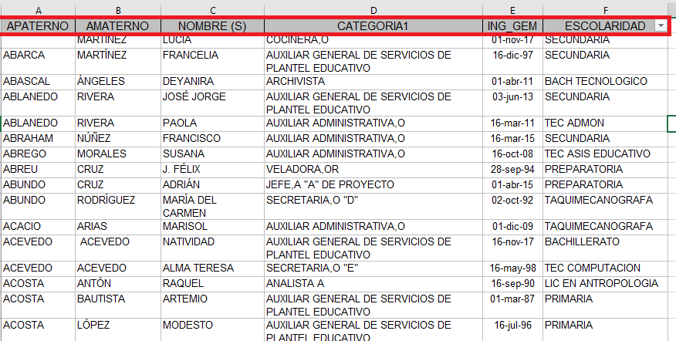
- Oficio 20531A000/1895/UT/2019 de fecha seis de junio del presente año, emitido por el Titular de la Unidad de Transparencia, mediante el cual grosso modo se indicó lo siguiente:
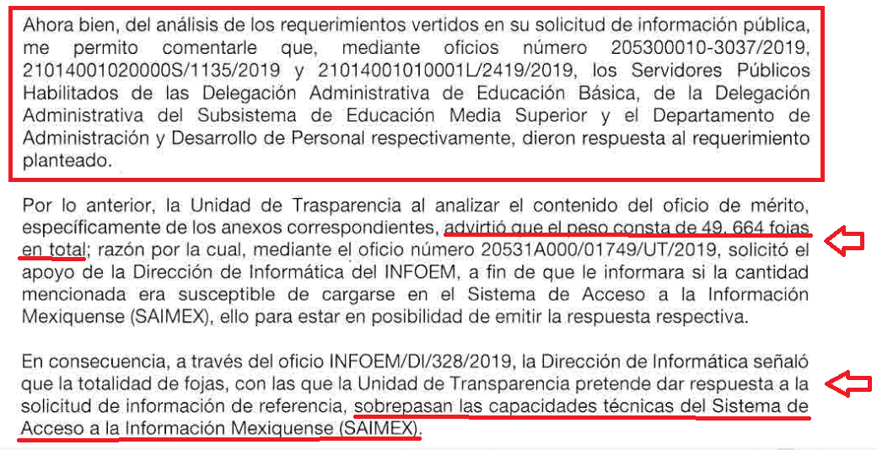

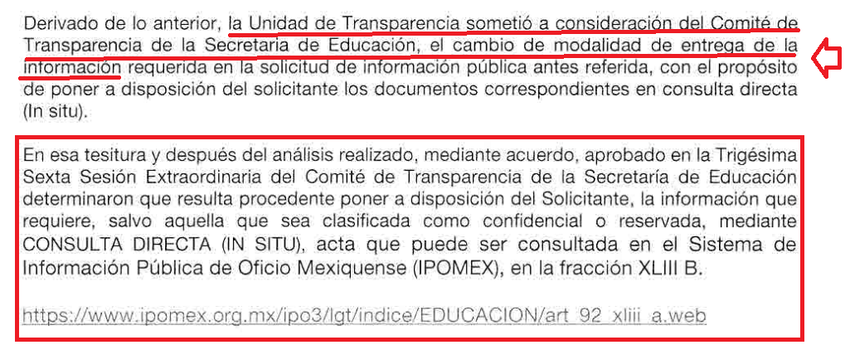

- Archivo en formato Excel, que contiene un listado con los nombres, código, puesto y número de horas de los servidores públicos de la Secretaría, como a continuación se muestra:

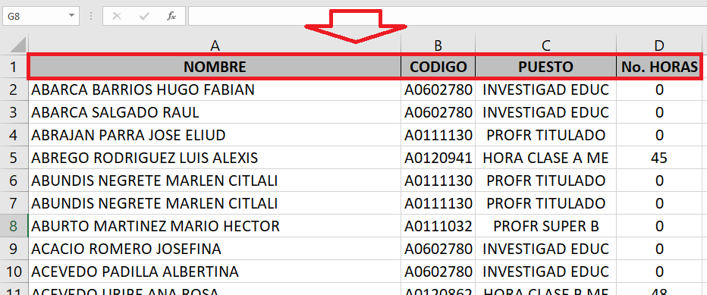

- Oficio 205300010-3037/2019 de fecha veintisiete de mayo, emitido por el Delegado Administrativo, mediante el cual grosso modo se indicó lo siguiente:



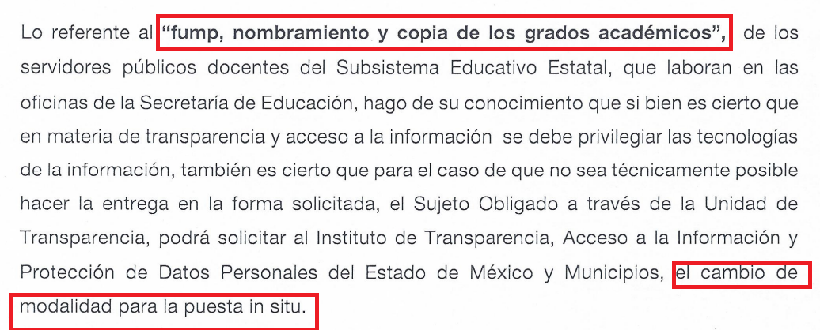

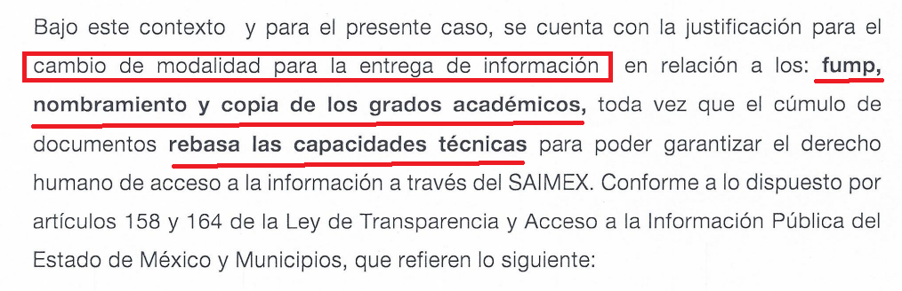

- Oficio 21014001010001L/2419/2019 de fecha trece de mayo del presente año, emitido por el Jefe de Departamento Administrativo y Desarrollo Personal, así como la delegada administrativa, mediante el cual grosso modo se indicó lo siguiente:

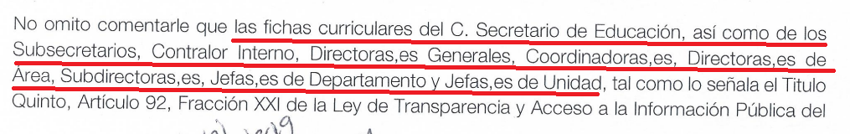
X|

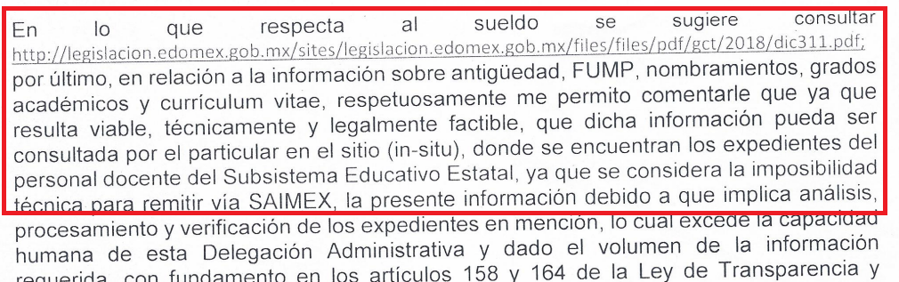

III. Interposición del Recurso de Revisión.

Con fecha veinticuatro de junio de dos mil diecinueve, mediante el Sistema de Acceso a la Información Mexiquense (SAIMEX), se recibió en este Instituto el Recurso de Revisión interpuesto por el Particular, en contra de la respuesta otorgada por la Secretaría de Educación, en los términos siguientes:

“ACTO IMPUGNADO
FALTA INFORMACION PEDIDA POR ESTE SAIMX” (Sic)

“RAZONES O MOTIVOS DE LA INCONFORMIDAD
PEDI ESTRICTAMENTE "nombramiento y copia de los grados académicos", Y ME DICEN QUE ENTRE A UNA PAGINA, PERO VEO LA PAGINA Y NO VIENEN LOS SERVIDORES PUBLICOS QUE MANDAN EN LA LISTA. PIDO ME HAGAN ENTREGA DE LOS NOMBRAMIENTOS Y COPIA DE LOS GRADOS ACADEMICOS DE LOS ENLISTADOS. “(Sic.)

IV. Trámite del Recurso de Revisión ante el Instituto.

a) Turno del Recurso de Revisión. Con veinticuatro de junio de dos mil diecinueve de dos mil diecinueve, el Sistema de Acceso a la Información Mexiquense (SAIMEX), asignó el número de expediente 05716/INFOEM/IP/RR/2019 al Recurso de Revisión y lo turnó al Comisionado Ponente Luis Gustavo Parra Noriega, para los efectos del artículo 185, fracción I, de la Ley de Transparencia y Acceso a la Información Pública del Estado de México y Municipios.

b) Admisión del Recurso de Revisión. Con fecha veintiocho de junio de dos mil diecinueve, el Comisionado Ponente acordó la admisión del Recurso de Revisión interpuesto por la Recurrente en contra de la respuesta otorgada por la Secretaría de Educación; la integración del expediente y su puesta a disposición de las partes, en términos del artículo 185, fracciones I y II, de la Ley de Transparencia y Acceso a la Información Pública del Estado de México y Municipios; acto que fue notificado a las partes el mismo día, a través del Sistema de Acceso a la Información Mexiquense, otorgándoles un plazo de siete días hábiles posteriores a dicha notificaciones para que manifestaran lo que a su derecho conviniera y formularan alegatos, en términos del artículo 185, fracción IV, de la Ley de Transparencia y Acceso a la Información Pública del Estado de México y Municipios.

c) Informe Justificado. Con fecha ocho de julio de dos mil diecinueve, se recibió en este Instituto, mediante el Sistema de Acceso a la Información Mexiquense (SAIMEX), el Informe Justificado, al que adjuntó la digitalización de un archivo, por medio del cual la Secretaría de Educación reiteró su respuesta, siendo muy puntual en los siguiente:

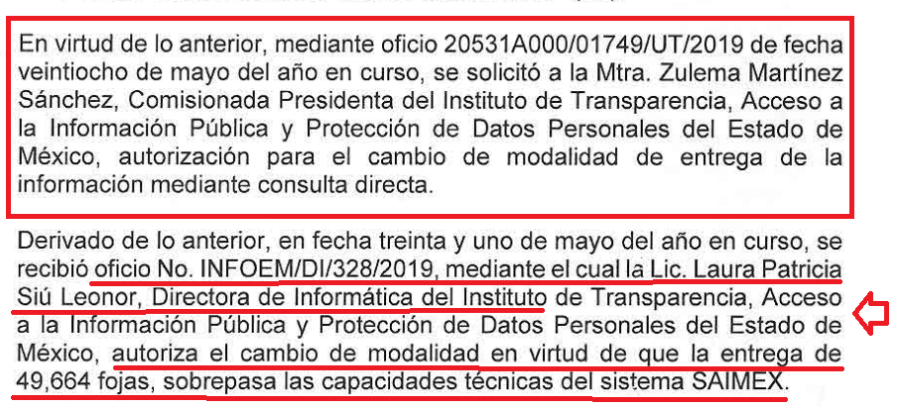
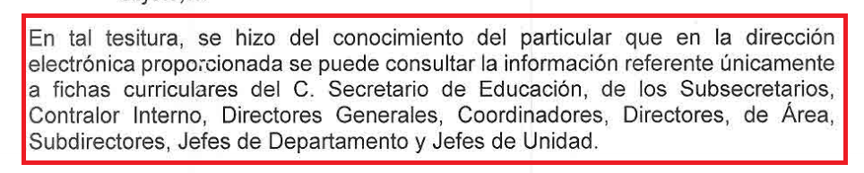
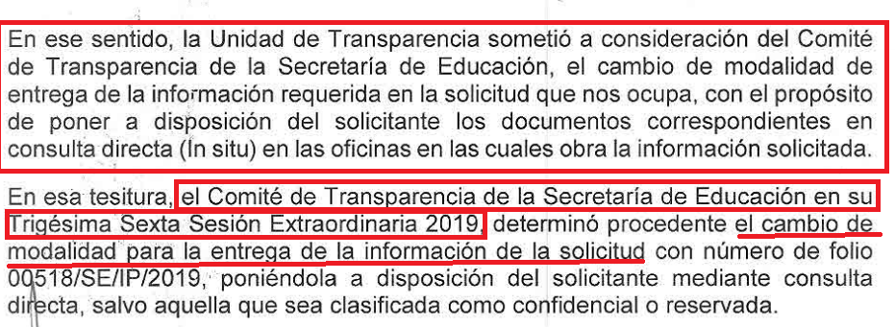

d) Vista del Informe Justificado: En fecha dos de septiembre de dos mil diecinueve, de conformidad al artículo 185, fracción III, de la Ley de la materia, se dio vista del Informe Justificado, con el propósito de que el Recurrente realizará las manifestaciones que a su derecho convenga.

V. Ampliación del plazo para resolver. Con fecha veintitrés de agosto de dos mil diecinueve, el Comisionado Ponente, con fundamento en lo dispuesto por el artículo 181, párrafo tercero, de la Ley de Transparencia y Acceso a la Información Pública del Estado de México y Municipios, acordó ampliar por un periodo de quince días hábiles, el plazo para resolver el Recurso de Revisión que nos ocupa.

VI. Cierre de instrucción. Con fecha nueve de septiembre de dos mil diecinueve, al no existir diligencias pendientes por desahogar, el Comisionado Ponente decretó el cierre de instrucción y pasó a resolución el expediente, en términos de lo dispuesto en los artículos 185, fracciones VI y VIII, de la Ley de Transparencia y Acceso a la Información Pública del Estado de México y Municipios; acto que fue notificado a las partes el mismo día de su emisión, a través del Sistema de Acceso a la Información Mexiquense (SAIMEX).

En razón de que fue debidamente sustanciado el expediente electrónico y no existe diligencia pendiente de desahogo, se emite la resolución que conforme a Derecho procede, de acuerdo con los siguientes:

CONSIDERANDOS

PRIMERO. Competencia.

El Instituto de Transparencia, Acceso a la Información Pública y Protección de Datos Personales del Estado de México y Municipios, es competente para conocer y resolver el presente recurso de revisión interpuesto por la parte Recurrente, conforme a lo dispuesto en los artículos 6°, apartado A de la Constitución Política de los Estados Unidos Mexicanos; 5°, párrafos vigésimo segundo, vigésimo tercero y vigésimo cuarto, fracciones I, II, III, IV y V de la Constitución Política del Estado Libre y Soberano de México; 1°, 8°, 9°, 10, 37 y 42, fracciones I, II y III, de la Ley General de Transparencia y Acceso a la Información Pública; 1°, 2°, fracciones II y IV; 13, 29, 36, fracciones I y II; 176, 178, 179, 181 párrafo tercero, 185, 188 y 189 de la Ley Transparencia y Acceso a la Información Pública del Estado de México y Municipios; 7°, 9°, fracciones I y XXIV y 11 del Reglamento Interior del Instituto de Transparencia, Acceso a la Información Pública y Protección de Datos Personales del Estado de México y Municipios.

SEGUNDO. Causales de improcedencia y sobreseimiento.

Previo al análisis de fondo del asunto que no ocupa, este Instituto realizará el estudio oficioso de las causales de improcedencia, por tratarse de una cuestión de orden público y de estudio preferente (acorde con el Criterio orientador en la Tesis de Jurisprudencia “IMPROCEDENCIA.” (Semanario Judicial de la Federación, Quinta Época, 1985, pág. 262), el cual establece que debe examinarse previamente la procedencia del juicio de amparo, sea que las partes lo soliciten o no, por ser una cuestión de orden público; de tal suerte, deberá ser desechado cualquier Recurso de Revisión que actualice alguno de los supuestos establecidos en el artículo 191 de la Ley de Transparencia y Acceso a la Información Pública del Estado de México y Municipios, por ser improcedente.

En el presente caso, no se actualiza ninguna de las causales de improcedencia establecidas en el ordenamiento jurídico previamente señalado, toda vez que: el recurso fue presentado dentro del plazo establecido en el artículo 178 de la Ley de Transparencia y Acceso a la Información Pública del Estado de México y Municipios; este Instituto no tiene conocimiento de que se encuentre en trámite algún medio de defensa presentado por el recurrente ante otra instancia; no existió prevención alguna; la veracidad de la respuesta no formó parte del agravio; ni se realizó una consulta o ampliación a los alcances del requerimiento informativo.

Asimismo, se actualiza la causal de procedencia del recurso de revisión señalada en el artículo 179, fracción V, de la Ley de Transparencia y Acceso a la Información Pública del Estado de México y Municipios –La entrega de información incompleta-.

Causales de sobreseimiento.

Por lo que hace a las causales de sobreseimiento, del análisis realizado por este Instituto, se advierte que no se actualiza ninguna de las previstas por el artículo 192 de la Ley de Transparencia y Acceso a la Información Pública del Estado de México y Municipios; lo anterior, en virtud de que no existe constancia en el expediente en que se actúa, de que la recurrente se hubiera desistido del recurso, hubiera fallecido, que sobreviniera alguna causal de improcedencia, que el Sujeto Obligado hubiese modificado o revocado el acto impugnado, o bien que el recurso de revisión hubiera quedado sin materia.

Por tales motivos, se considera procedente entrar al fondo del presente asunto.

TERCERO. Determinación de la Controversia.

Una vez realizado el estudio de las constancias que integran el expediente en que se actúa, se desprende que el Recurrente solicitó de la Secretaría de Educación, lo siguiente:

- Lista con nombre de personas con categoría administrativa y docente de la oficina de la Secretaría de Educación y las oficinas del organigrama de la misma;
- Listado que contenga, nombre, categoría, sueldo y antigüedad;
- Fump (Formato Único de Movimiento de Personal), nombramiento y copia de los grados académicos, así como curriculum vitae.

El Sujeto Obligado, adjuntó cinco archivos en diversos formatos de EXCEL y PDF que contienen grosso modo lo siguiente:

- Listado en formato Excel con los nombre y apellidos de los servidores públicos, la categoría administrativa a la que pertenecen, ingreso y la escolaridad;
- Oficio mediante el cual el Titular de la Unidad de Transparencia informa que a través de diversos oficios los servidores públicos habilitados de las diferentes Delegaciones y Departamentos Administrativos, otorgaron respuesta al requerimiento planteado. Del mismo modo, manifestó que los anexos correspondientes a las respuestas otorgadas constan de 49,664 fojas en total y por lo tanto se rebasa la capacidad técnica del Sistema de Acceso a la Información Mexiquense (SAIMEX). Finalmente, indicó que el cambio de modalidad fue aprobado por Comité de Transparencia en la Trigésima Sexta Sesión Extraordinaria e indico la liga electrónica donde podía consultar el Acuerdo en mención y respaldado por el INFOEM a través del oficio INFOEM/DI/328/2019.

- Listado en formato Excel con los nombres, códigos, puestos y número de horas de los servidores públicos de la Secretaría;
- Oficio mediante el cual el Delegado Administrativo indica que la información referente al “fump, nombramiento y copia de grados de estudios” sobrepasa la capacidad técnica del SAIMEX, y por lo tanto es procedente un cambio de modalidad in situ; y
- Oficios mediante los cuales el Jefe del Departamento de Administración y Desarrollo de Personal y la Delegada Administrativa, informan que las copias fotostáticas de los FUMP, grados académicos y Curriculum Vitae de los servidores públicos no docentes, implica la impresión de más de 20 mil hojas y por lo tanto no posible la impresión de tal volumen.

Ante tal circunstancia, el ahora Recurrente se inconformó por la respuesta del Sujeto Obligado, porque la información se encuentra incompleta y en la página proporcionada no viene todos los servidores que mandan en la lista. El Sujeto Obligado en sus manifestaciones reiteró su respuesta primigenia.

Finalmente, se constituye la causal de procedencia del Recurso de Revisión, en términos del artículo 179, fracción V, de la Ley de Transparencia y Acceso a la Información Pública del Estado de México y Municipios.

CUARTO. Marco normativo aplicable en materia de transparencia y acceso a la información pública.

El artículo 6°, Apartado A), fracción I de la Constitución Política de los Estados Unidos Mexicanos, establece que toda la información en posesión de cualquier autoridad, es pública y sólo podrá ser reservada temporalmente por razones de interés público.

La Ley General de Transparencia y Acceso a la Información Pública, publicada en el Diario Oficial de la Federación el 4 de mayo de 2015, dispone en su artículo 70, la información que se considera corresponde a las Obligaciones de Transparencia, la cual debe estar disponible para cualquier persona de manera permanente y actualizada.

En este sentido, los Lineamientos técnicos generales para la publicación, homologación y estandarización de la información de las obligaciones establecidas en el título quinto y en la fracción IV del artículo 31 de la Ley General de Transparencia y Acceso a la Información Pública, que deben de difundir los sujetos Obligados en los portales de Internet y en la Plataforma Nacional de Transparencia, establecen los formatos para dar cumplimiento a las Obligaciones de Transparencia, así como los plazos de actualización.

Por su parte, en materia local, el artículo 5°, fracción I de la Constitución Política del Estado Libre y Soberano de México, es coincidente con la Constitución Federal, en el sentido de la publicidad de toda la información, con la única restricción de proteger el interés público, así como la información referente a la intimidad de la vida privada y la imagen de las personas, con las excepciones que establezca la ley reglamentaria.

Por su parte, la Ley de Transparencia y Acceso a la Información Pública del Estado de México y Municipios (Reglamentaria del artículo 5° de la Constitución Local), establece lo siguiente:

El artículo 12, que, quienes generen, recopilen, administren, manejen, procesen, archiven o conserven información pública serán responsables de la misma.

El artículo 18, que, los Sujetos Obligados deberán documentar todo acto que derive del ejercicio de sus facultades, competencias o funciones, considerando desde su origen la eventual publicidad y reutilización de la información que generen.

El artículo 19, que, se presume que la información debe existir si se refiere a las facultades, competencias y funciones que los ordenamientos jurídicos aplicables otorgan a los sujetos Obligados y en caso de que dichas facultades no se hayan ejercido, se deberá motivar la respuesta en función de las causas que motivaron tal circunstancia.

El artículo 92, fracción VIII, que, la información sobre las remuneraciones bruta y neta de todos los servidores públicos de base o de confianza, de todas las percepciones, incluyendo sueldos, prestaciones, gratificaciones, primas, comisiones, dietas, bonos, estímulos, ingresos y sistemas de compensación, corresponde a una Obligación Común de Transparencia para los Sujetos Obligados.

El artículo 92, fracción XXI, que, la información curricular, dese el nivel de jefe de departamento o equivalente, hasta el titular del Sujeto Obligado, así como, en su acaso, las sanciones administrativas de que haya sido objeto, corresponden a una Obligación Común de Transparencia para los sujetos obligados.

QUINTO. Estudio de Fondo.

Expuestas las posturas de las partes, este Órgano Colegiado procede al análisis del agravio hecho valer por el ahora Recurrente, a luz de la respuesta otorgada por la Secretaría de Educación, de conformidad con la Ley de Transparencia y Acceso a la Información Pública del Estado de México y Municipios y demás normativa aplicable a la materia que se resuelve.

En principio, es de suma importancia señalar los objetivos de la Ley de Transparencia y Acceso a la Información Pública del Estado de México y Municipios, en relación con la obligación de acceso por parte de los Sujetos Obligados, los cuales se encuentran establecidos en el artículo 2° de dicho ordenamiento jurídico y son los siguientes:

- Proveer lo necesario para garantizar a toda persona el derecho de acceso a la información pública, a través de procedimientos sencillos, expeditos, oportunos y gratuitos;
- Transparentar la gestión pública, mediante la difusión de la información generada por los Sujetos Obligados, y
- Promover, fomentar y difundir la cultura de la transparencia en el ejercicio de la función pública, el acceso a la información y la participación ciudadana, así como, la rendición de cuentas.

Conforme a lo anterior, se desprende que los objetivos de la Ley de la materia, son establecer las bases que regirán las formas para garantizar el derecho de acceso a la información, mediante procesos sencillos y expeditos, la promoción, fomento y difusión de la cultura de transparencia y la rendición de cuentas, a través del establecimiento de políticas públicas y mecanismos que garanticen la publicidad de información oportuna, verificable, comprensible, actualizada y completa.

En ese orden de ideas, para la atención de las solicitudes de acceso a la información, debe privilegiarse el principio de máxima publicidad el cual dispone que toda la información en posesión de los Sujetos Obligados será pública, completa, oportuna y accesible, sujeta a un claro régimen de excepciones que deberán estar definidas y ser legítimas y estrictamente necesarias en una sociedad democrática.

Para lograr lo precisado, los Sujetos Obligados deben seguir el procedimiento para la atención a las solicitudes de acceso a la información, establecido en los artículos 151, 160, 162, 163, 164, 165 y 166, de la Ley de Transparencia y Acceso a la Información Pública del Estado de México y Municipios, el cual es el siguiente:

- Las Unidades de Transparencia de los sujetos obligados deben garantizar las medidas y condiciones de accesibilidad para que toda persona pueda ejercer el derecho de acceso a la información; por lo que, son las responsables de hacer las notificaciones correspondientes, además de llevar a cabo todas las gestiones necesarias para facilitar el acceso de la información;
- La respuesta a los requerimientos informativos, deberán notificarse al interesado en el menor tiempo posible, que no podrá exceder de quince días hábiles, contados a partir del día siguiente a la presentación de esta. Excepcionalmente, el plazo referido podrá ampliarse por siete días hábiles más, cuando existan razones fundadas y motivadas, a través del Comité de Transparencia;
- Las Unidades de Transparencia garantizarán que las solicitudes se turnen a todas las áreas competentes que cuenten con la información o deban tenerla de acuerdo a sus facultades, funciones y atribuciones, para que realicen una búsqueda exhaustiva y razonable de la documentación solicitada, con el fin de que proporcionen las expresiones documentales que se encuentren en sus archivos o que estén constreñidos a elaborar;
- El acceso se dará en la modalidad de entrega y en su caso, de envío elegido por la solicitante, cuando no pueda entregarse en dicha modalidad, el Sujeto Obligado deberá ofrecer otras; por lo cual, deberá fundar y motivar la necesidad de modificar el medio de entrega, y
- Las Unidades de Transparencia, tendrán disponible la información requerida durante un plazo mínimo de sesenta días hábiles, contados a partir de que la solicitante hubiere realizado, en su caso, el pago respectivo, el cual deberá efectuarse en un plazo no mayor a treinta días hábiles; por lo que, una vez trascurrida dicha temporalidad, los Sujetos Obligados darán por concluida la solicitud y procederán de ser el caso, a la destrucción del material.

Una vez establecido lo anterior, es de precisar que el Recurrente solicitó a la Secretaría de Educación, lo siguiente:

- Listado con nombre de personas con categoría administrativa y docente de la oficina de la Secretaría de Educación y las oficinas como se encuentra en el Organigrama de la misma;
- Listado que contenga, nombre, categoría, sueldo y antigüedad de los trabajadores de la Secretaría;
- Anexando de esos listados, el FUMP, los nombramientos y la copia de los grados académicos, así como el curriculum vitae.

El Sujeto Obligado, adjuntó cinco archivos en diversos formatos de EXCEL y PDF que contenían grosso modo parte de la información solicitada por el ahora Recurrente y al mismo tiempo se indicaba el cambo de modalidad de la información faltante, debido a la capacidad técnica del Sistema de Acceso a la Información Mexiquense (SAIMEX).

Ante tal circunstancia, el Recurrente se inconformó por la respuesta del Sujeto Obligado, indicando que la información se encuentra incompleta y que la página proporcionada no viene todos los servidores que mandan en la lista. El Sujeto Obligado en sus manifestaciones reiteró su respuesta primigenia.

En primer lugar, se advierte que a través de la respuesta el Sujeto Obligado proporcionó la información relacionada con los puntos 1 y 2 del requerimiento informativo, con excepción del salario de cada uno de los servidores públicos, ya que la Secretaría de Educación únicamente indicó la liga electrónica donde el Recurrente puede consultar lo referente a este tema; sin embargo, en la misma solamente se encuentra la Gaceta Oficial, en la cual se puede consultar el importe asignado al Ente Recurrido para el gasto corriente y de inversión, no así los salarios asignados a cada uno de los servidores públicos, como a continuación se muestra:

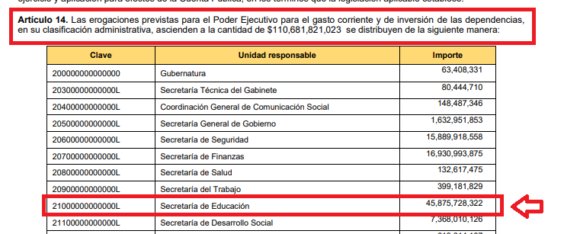

Por lo tanto, la información relacionada con los puntos 1 y 2 del requerimiento informativo del ahora Recurrente, al haber sido satisfecha por el Sujeto Obligado mediante respuesta, queda parcialmente atendida únicamente en lo referente a estos dos puntos.

Al mismo tiempo, se colige que en el sitio indicado por el Sujeto Obligado, no cuenta con la publicación de información relativa al sueldo mensual de todos los servidores públicos de la Secretaria de Educación, por lo que la respuesta que emitió el Sujeto Obligado no da cuenta de la de la información solicitada en este punto por el Recurrente, por lo que resultan FUNDADAS las razones y motivos de agravio hechos valer por el Particular y resulta procedente ORDENAR la entrega de la información, previa búsqueda exhaustiva y razonable en las áreas competentes.

Por principio, es necesario señalar que la percepción bruta, se entiende como aquel que corresponde a la cuantía total antes de aplicar cualquier retención o descuento; por su parte el neto corresponde a aquel que resulta de aplicar dichas deducciones y descuentos. (Para mayor referencia véase: https://www.bbva.com/es/el-salario-brul-salario-neto/).

Ahora bien, se puede advertir, de manera enunciativa más no limitativa, que el documento que puede dar cuenta del sueldo mensual de todos los servidores públicos de la Secretaría de Educación, es la nómina o bien los Comprobantes Fiscales Digitales por Internet por concepto de Honorarios o Comprobantes Fiscales Digitales por Internet, por sus siglas CDFI de cada servidor público señalados.

Nómina

Al respecto, el Glosario localizado en la página de Transparencia Presupuestaria de la Secretaría de Hacienda y Crédito Público http://www.transparenciapresupuestaria.gob.mx/es/PTP/Glosario, (consultado el diez de septiembre de dos mil diecinueve, a las dieciocho horas con diez minutos), establece que la Nómina es el documento contable que contiene la relación de los trabajadores con las percepciones monetarias de cada uno; además, que también se refiere al recibo individual y justificativo que indica los sueldos de los trabajadores, incluyendo las prestaciones y deducciones correspondientes.

De la misma manera, el Glosario de términos más usuales en la Administración Pública Federal, emitido por la Secretaría de Hacienda y Crédito Público (http://www.apartados.hacienda.gob.mx/contabilidad/documentos/informe_cuenta/1998/cuenta_publica/Glosario/n.htm, (consultado el diez de septiembre de dos mil diecinueve, a las dieciocho horas con quince minutos), establece que la Nómina es un listado general de los trabajadores de una institución, en el cual se asientan las percepciones brutas, deducciones y alcance neto de las mismas.

Conforme a lo anterior, se puede advertir que la nómina puede consistir en lo siguiente:

I. Relación de trabajadores con las percepciones monetarias de cada uno.
II. Recibo individual que contiene las prestaciones y deducciones de un trabajador.
III. Listado general de los servidores públicos de una institución o dependencia, en el cual se asientan las percepciones brutas, deducciones y alcance neto de las mismas.

En ese contexto, cabe recordar que el particular solicitó el sueldo mensual de TODOS los servidores públicos de la Secretaria de Educación, correspondientes al mes inmediato anterior, es decir, por el periodo comprendido de la primera y segunda quincena del mes de abril de dos mil diecinueve.
Ahora bien, respecto al tema, resulta necesario traer a colación que el artículo 147 de la Constitución Política del Estado Libre y Soberano de México, establece que los trabajadores al servicio del Estado y los miembros de los Ayuntamientos, recibirán una remuneración adecuada e irrenunciable por el desempeño de su empleo, cargo o comisión, que será determinada en el presupuesto de egresos que corresponda.

En orden de ideas, el artículo 3°, fracción XXXII, del Código Financiero del Estado de México y Municipios, establece que la remuneración consiste en los pagos hechos por concepto de sueldo, compensaciones, gratificaciones, habitación, primas, comisiones, prestaciones, en especie y cualquier otra percepción o prestación que se entregue al servidor por su trabajo.

De igual forma la Ley del Trabajo de los Servidores Públicos del Estado y Municipios, en su artículo 220 K, establece los documentos que tiene la obligación de conservar el Sujeto Obligado, entre los que se encuentran los recibos de pagos:

“ARTÍCULO 220 K.- La institución o dependencia pública tiene la obligación de conservar y exhibir en el proceso los documentos que a continuación se precisan:
I. Contratos, Nombramientos o Formato Único de Movimientos de Personal, cuando no exista Convenio de condiciones generales de trabajo aplicable;
II. Recibos de pagos de salarios o las constancias documentales del pago de salario cuando sea por depósito o mediante información electrónica;
III. Controles de asistencia o la información magnética o electrónica de asistencia de los servidores públicos;
IV. Recibos o las constancias de depósito o del medio de información magnética o electrónica que sean utilizadas para el pago de salarios, prima vacacional, aguinaldo y demás prestaciones establecidas en la presente ley; y
V. Los demás que señalen las leyes.
Los documentos señalados en la fracción I de este artículo, deberán conservarse mientras dure la relación laboral y hasta un año después; los señalados por las fracciones II, III, IV durante el último año y un año después de que se extinga la relación laboral, y los mencionados en la fracción V, conforme lo señalen las leyes que los rijan. Los documentos y constancias aquí señalados, la institución o dependencia podrá conservarlos por medio de los sistemas de digitalización o de información magnética o electrónica o cualquier medio descubierto por la ciencia y las constancias expedidas por el encargado del área de personal de éstas, harán prueba plena.
…”

Ahora bien, es preciso analizar que otro de los documentos que puede dar cuenta de lo solicitado por el Recurrente, son los denominados por sus siglas como CFDI, entendidos como “Comprobantes Fiscales Digitales por Internet por concepto de Honorarios o Comprobantes Fiscales Digitales por Internet por Concepto de nómina”, lo anterior de conformidad con los Lineamientos para la Elaboración y Presentación del Informe Mensual Municipal emitidos por el Órgano Superior de Fiscalización del Estado de México (OSFEM) para el año 2019, visible en el siguiente enlace: https://www.osfem.gob.mx/04_Normatividad/doc/Normatividad/2019/21_LinInfoMenPPOAyOAEM19.pdf.

De dicha normatividad se aprecia que el Sujeto Obligado debe entregar ante el Órgano de Fiscalización la información solicitada por el Recurrente, ya que forma parte de los documentos que integran el informe mensual, se presenta ante el OSFEM los primeros 20 días posteriores al término del mes correspondiente, y específicamente forma parte del Disco 4 correspondiente a los “Formatos de Información de Nómina”, como a continuación se señala:



Por lo antes señalado, se puntualiza que la información solicitada por el Recurrente es generada durante dos periodos; el primero del 1° al 15 y el segundo del 16 al 30/31 de cada mes, y que los CDFI correspondientes a nómina y a honorarios deben ser integrados al informe mensual entregado al Órgano Superior de Fiscalización del Estado de México (OSFEM).

Derivado de lo anterior se advierte que los documentos que pueden dar cuenta del sueldo mensual de todos los servidores públicos de la Secretaría de Educación; puede ser la nómina general, o bien los CFDI, entendidos como “Comprobantes Fiscales Digitales por Internet por concepto de Honorarios o Comprobantes Fiscales Digitales por Internet por Concepto de nómina”, los cuales son generados por el Sujeto Obligado, ya que cuenta con la obligación de remitirlos al Órgano Superior de Fiscalización del Estado de México (OSFEM); y que son señalados de manera enunciativa mas no limitativa.

Por todo lo antes expuesto, se reitera que el Sujeto Obligado genera, conoce y archiva la información solicitada, por lo que; es dable ordenar la entrega de la documentación que dé cuenta, previa búsqueda exhaustiva y razonable, en todas las áreas competentes; lo anterior en términos del artículo 162 de la Ley de Transparencia y Acceso a la Información Pública del Estado de México y Municipios, bajo la salvedad de que dicha documentación contenga datos clasificados deberá entregar la versión publica de la misma y acuerdo de clasificación; en términos de la ley de la materia y en atención al considerando siguiente.

En segundo lugar, cabe señalar que el Sujeto Obligado a través de respuesta, propone el cambio de modalidad de entrega, por lo cual, con el objeto de satisfacer el acceso a la información solicitada por el Recurrente, se considera viable analizar este punto.

Cambio de modalidad.

En virtud de que, derivado de la cantidad de documentos que se deben entregar, al requerir información de diversos periodos, así como de la atención de otras solicitudes de información y recursos de revisión que se encuentra atendiendo el Sujeto Obligado, adicional a las limitantes de las capacidades técnicas y humanas, se considera viable el cambio de modalidad para la entrega de la información de las solicitudes de acceso a la información pública descritas, del Sistema de Acceso a la Información Mexiquense (SAIMEX) a consulta directa.

Al respecto, el artículo 155, fracción V, de la Ley de Transparencia y Acceso a la Información Pública del Estado de México y Municipios, precisa que para presentar una solicitud, el particular podrá señalar la modalidad en la que prefiere se otorgue el acceso a la información, la cual podrá ser verbal, siempre y cuando sea para fines de orientación, mediante consulta directa, mediante la expedición de copias simples o certificadas o la reproducción en cualquier otro medio, incluidos los electrónicos.

El artículo 158 de la Ley en cita, dispone que, de manera excepcional, cuando de manera fundada y motivada lo determine el Sujeto Obligado, en los casos en que la entrega de la información que se encuentre a su disposición, sobre pase las capacidades técnicas del Sujeto Obligado para cumplir con la solicitud, se podrá poner a disposición del solicitante la información en consulta directa.

En ese orden de ideas, el artículo 164 de dicho ordenamiento jurídico, prevé que el acceso se dará en la modalidad de entrega y, en su caso, de envío elegidos por el solicitante. Cuando la información no pueda entregarse o enviarse en la modalidad elegida, el sujeto obligado deberá ofrecer otra u otras modalidades de entrega. En cualquier caso, se deberá fundar y motivar la necesidad de ofrecer otras modalidades.

Para ello, el artículo 174 de la Ley de la materia, indica que los costos de reproducción y, en su caso, de envío para la obtención de la información deberán ser cubiertos por el solicitante de manera previa a la entrega por parte del Sujeto Obligado. En tales consideraciones, la entrega deberá hacerse, en la medida de lo posible, en la forma solicitada por el interesado, salvo que exista un impedimento justificado para atenderla, en cuyo caso, deberán exponerse las razones por las cuales no es posible utilizar el medio de reproducción solicitado; en este sentido, la entrega de la información en una modalidad distinta a la elegida por la particular sólo procede, en caso de que se acredite la imposibilidad de atenderla.

Así, cuando se justifique el impedimento, los Sujetos Obligados deberán ofrecer al particular otras modalidades de entrega que permita la información, como consulta directa en las oficinas de la Unidad de Transparencia; lo anterior, es robustecido con el Criterio 08/17, emitido por el Pleno del Instituto Nacional de Transparencia, Acceso a la Información y Protección de Datos Personales, el cual establece lo siguiente:

“Modalidad de entrega. Procedencia de proporcionar la información solicitada en una diversa a la elegida por el solicitante. De una interpretación a los artículos 133 de la Ley General de Transparencia y Acceso a la Información Pública y 136 de la Ley Federal de Transparencia y Acceso a la Información Pública, cuando no sea posible atender la modalidad elegida, la obligación de acceso a la información se tendrá por cumplida cuando el sujeto obligado: a) justifique el impedimento para atender la misma y b) se notifique al particular la disposición de la información en todas las modalidades que permita el documento de que se trate, procurando reducir, en todo momento, los costos de entrega.”

Del citado criterio, se desprende que cuando no sea posible atender la modalidad elegida por los solicitantes, la obligación de acceso a la información se tendrá por cumplida cuando el Sujeto Obligado justifique el impedimento para atender la misma y se notifique al Particular la puesta a disposición de la información en todas las modalidades que lo permitan, procurando reducir los costos de entrega.

Ahora bien, tal como se precisó en párrafos anteriores, el Sujeto Obligado, fundó, motivo y justificó la imposibilidad de entregar documentos en formato electrónico a través de nuestra plataforma digital; sin embargo, concedió entregar los documentos que correspondan para atender el recurso de revisión que nos ocupa.

De tales circunstancias, se advierte que la Secretaría de Educación acreditó el impedimento para proporcionar la información solicitada, a través del Sistema de Acceso a la Información Mexiquense (SAIMEX), pues la misma sobrepasa sus capacidades administrativas, técnicas y humanas, al tener que analizar, procesar y estudiar los documentos solicitados, los cuales pueden contener datos clasificados en términos del artículo 143, fracción I, de la Ley de la materia; por lo cual, resulta procedente el cambio de modalidad a consulta directa.

En ese contexto, cabe señalar que la puesta a disposición de la información debe ser en versión pública, en caso de que contenga datos personales; al respecto los Lineamientos Generales en materia de Clasificación y Desclasificación de la Información, así como para la Elaboración de Versiones Públicas –en adelante Lineamientos Generales-, que establecen lo siguiente:

Sexagésimo séptimo. Para la atención de solicitudes en las que la modalidad de entrega de la información sea la consulta directa y, con el fin de garantizar el acceso a la información que conste en documentos que contengan partes o secciones clasificadas como reservadas o confidenciales en la modalidad antes citada, previamente el Comité de Transparencia del sujeto obligado deberá emitir la resolución en la que funde y motive la clasificación de las partes o secciones que no podrán dejarse a la vista del solicitante.

Sexagésimo octavo. En la resolución del Comité de Transparencia a que se refiere el lineamiento inmediato anterior, se deberán establecer las medidas que el personal encargado de permitir el acceso al solicitante deberá implementar, a fin de que se resguarde la información clasificada, atendiendo a la naturaleza del documento y el formato en el que obra.

Sexagésimo noveno. En caso de que no sea posible otorgar acceso a la información en la modalidad de consulta directa ya sea por la naturaleza, contenido, el formato del documento o características físicas del mismo, el sujeto obligado deberá justificar el impedimento para el acceso a la consulta directa y, de ser posible, ofrecer las demás modalidades en las que es viable el acceso a la información.

Septuagésimo. Para el desahogo de las actuaciones tendientes a permitir la consulta directa, en los casos en que ésta resulte procedente, los sujetos obligados deberán observar lo siguiente:

I. Señalar claramente al particular, en la respuesta a su solicitud, el lugar, día y hora en que se podrá llevar a cabo la consulta de la documentación solicitada. En caso de que, derivado del volumen o de las particularidades de los documentos, el sujeto obligado determine que se requiere más de un día para realizar la consulta, en la respuesta a la solicitud también se deberá indicar esta situación al solicitante y los días, y horarios en que podrá llevarse a cabo.

II. En su caso, la procedencia de los ajustes razonables solicitados y/o la procedencia de acceso en la lengua indígena requerida;

III. Indicar claramente la ubicación del lugar en que el solicitante podrá llevar a cabo la consulta de la información debiendo ser éste, en la medida de lo posible, el domicilio de la Unidad de Transparencia, así como el nombre, cargo y datos de contacto del personal que le permitirá el acceso;

IV. Proporcionar al solicitante las facilidades y asistencia requerida para la consulta de los documentos;

V. Abstenerse de requerir al solicitante que acredite interés alguno;

VI. Adoptar las medidas técnicas, físicas, administrativas y demás que resulten necesarias para garantizar la integridad de la información a consultar, de conformidad con las características específicas del documento solicitado, tales como:

a) Contar con instalaciones y mobiliario adecuado para asegurar tanto la integridad del documento consultado, como para proporcionar al solicitante las mejores condiciones para poder llevar a cabo la consulta directa;
b) Equipo y personal de vigilancia;
c) Plan de acción contra robo o vandalismo;
d) Extintores de fuego de gas inocuo;
e) Registro e identificación del personal autorizado para el tratamiento de los documentos o expedientes a revisar;
f) Registro e identificación de los particulares autorizados para llevar a cabo la consulta directa, y
g) Las demás que, a criterio de los sujetos obligados, resulten necesarias.

VII. Hacer del conocimiento del solicitante, previo al acceso a la información, las reglas a que se sujetará la consulta para garantizar la integridad de los documentos, y

VIII. Para el caso de documentos que contengan partes o secciones clasificadas como reservadas o confidenciales, el sujeto obligado deberá hacer del conocimiento del solicitante, previo al acceso a la información, la resolución debidamente fundada y motivada del Comité de Transparencia, en la que se clasificaron las partes o secciones que no podrán dejarse a la vista del solicitante.

Septuagésimo primero. La consulta física de la información se realizará en presencia del personal que para tal efecto haya sido designado, quien implementará las medidas para asegurar en todo momento la integridad de la documentación, conforme a la resolución que, al efecto, emita el Comité de Transparencia.

El solicitante deberá observar en todo momento las reglas que el sujeto obligado haya hecho de su conocimiento para efectos de la conservación de los documentos.

Septuagésimo segundo. El solicitante deberá realizar la consulta de los documentos requeridos en el lugar, horarios y con la persona destinada para tal efecto.

Si una vez realizada la diligencia, en el tiempo previsto para ello, no fuera posible consultar toda la documentación, el solicitante podrá requerir al sujeto obligado una nueva cita, misma que deberá ser programada indicándole al particular los días y horarios en que podrá llevarse a cabo.

Septuagésimo tercero. Si una vez consultada la versión pública de la documentación, el solicitante requiriera la reproducción de la información o de parte de la misma en otra modalidad, salvo impedimento justificado, los sujetos obligados deberán otorgar acceso a ésta, previo el pago correspondiente, sin necesidad de que se presente una nueva solicitud de información.

La información deberá ser entregada sin costo, cuando implique la entrega de no más de veinte hojas simples.

De conformidad con lo anterior, para la atención de solicitudes en las que la modalidad de entrega de la información sea la consulta directa y, con el fin de garantizar el acceso a la información que conste en documentos que contengan partes o secciones clasificadas como reservadas o confidenciales en la modalidad antes citada, previamente el Comité de Transparencia del Sujeto Obligado deberá emitir el acuerdo en el que funde y motive la clasificación de las partes o secciones que no podrán dejarse a la vista del solicitante.

Es de precisar que, para el desahogo de las actuaciones tendientes a permitir la consulta directa, en los casos en que esta resulte procedente, los sujetos obligados deberán observar lo siguiente:

- Señalar claramente al particular, en la respuesta a su solicitud, el lugar, día y hora en que se podrá llevar a cabo la consulta de la documentación solicitada. En caso de que, derivado del volumen o de las particularidades de los documentos, el Sujeto Obligado determine que se requiere más de un día para realizar la consulta, en la respuesta a la solicitud también se deberá indicar esta situación al solicitante y los días, y horarios en que podrá llevarse a cabo.
- En su caso, la procedencia de los ajustes razonables solicitados y/o la procedencia de acceso en la lengua indígena requerida.
- Indicar claramente la ubicación del lugar en que el solicitante podrá llevar a cabo la consulta de la información debiendo ser este, en la medida de lo posible, el domicilio de la Unidad de Transparencia, así como el nombre, cargo y datos de contacto del personal que le permitirá el acceso.
- Proporcionar al solicitante las facilidades y asistencia requerida para la consulta de los documentos.
- Abstenerse de requerir al solicitante que acredite interés alguno.
- Adoptar las medidas técnicas, físicas, administrativas y demás que resulten necesarias para garantizar la integridad de la información a consultar, de conformidad con las características específicas del documento solicitado.
- Hacer del conocimiento del solicitante, previo al acceso a la información, las reglas a que se sujetará la consulta para garantizar la integridad de los documentos, y

- Para el caso de documentos que contengan partes o secciones clasificadas como reservadas o confidenciales, el sujeto obligado deberá hacer del conocimiento del solicitante, previo al acceso a la información, la resolución debidamente fundada y motivada del Comité de Transparencia, en la que se clasificaron las partes o secciones que no podrán dejarse a la vista del solicitante.

La consulta física de la información se realizará en presencia del personal que para tal efecto indique el Sujeto Obligado, quien implementará las medidas para asegurar en todo momento la integridad de la documentación, conforme a la resolución del Comité de Transparencia.

FUMP, los nombramientos y la copia de los grados académicos, así como el curriculum vitae.

Respecto de esta información, si bien el Sujeto Obligado indicó que cuenta con la información, al tratarse de una cantidad de hojas que supera la capacidad del Sistema de Acceso a la información Mexiquense (Saimex), el Sujeto Obligado acreditó ante este Instituto la imposibilidad material y técnica para satisfacer la modalidad elegida por el Recurrente, de conformidad con lo establecido en el artículo 164 de la Ley de Transparencia y Acceso a la Información Pública del Estado de México y Municipios; sin embargo, de conformidad con lo establecido en los Lineamientos generales en materia de clasificación y desclasificación de la información, así como para la elaboración de versiones públicas, en adelante Los Lineamientos Generales de Clasificación, para el cambio de modalidad es necesario indicar al Particular todos los datos mínimos necesarios como el lugar, día y hora en que se podrá llevar a cabo la consulta de la documentación solicitada.

Sexagésimo séptimo. Para la atención de solicitudes en las que la modalidad de entrega de la información sea la consulta directa y, con el fin de garantizar el acceso a la información que conste en documentos que contengan partes o secciones clasificadas como reservadas o confidenciales en la modalidad antes citada, previamente el Comité de Transparencia del sujeto obligado deberá emitir la resolución en la que funde y motive la clasificación de las partes o secciones que no podrán dejarse a la vista del solicitante.

Sexagésimo octavo. En la resolución del Comité de Transparencia a que se refiere el lineamiento inmediato anterior, se deberán establecer las medidas que el personal encargado de permitir el acceso al solicitante deberá implementar, a fin de que se resguarde la información clasificada, atendiendo a la naturaleza del documento y el formato en el que obra.

Sexagésimo noveno. En caso de que no sea posible otorgar acceso a la información en la modalidad de consulta directa ya sea por la naturaleza, contenido, el formato del documento o características físicas del mismo, el sujeto obligado deberá justificar el impedimento para el acceso a la consulta directa y, de ser posible, ofrecer las demás modalidades en las que es viable el acceso a la información.
Septuagésimo. Para el desahogo de las actuaciones tendientes a permitir la consulta directa, en los casos en que ésta resulte procedente, los sujetos obligados deberán observar lo siguiente:
I. Señalar claramente al particular, en la respuesta a su solicitud, el lugar, día y hora en que se podrá llevar a cabo la consulta de la documentación solicitada. En caso de que, derivado del volumen o de las particularidades de los documentos, el sujeto obligado determine que se requiere más de un día para realizar la consulta, en la respuesta a la solicitud también se deberá indicar esta situación al solicitante y los días, y horarios en que podrá llevarse a cabo.
II. En su caso, la procedencia de los ajustes razonables solicitados y/o la procedencia de acceso en la lengua indígena requerida;
III. Indicar claramente la ubicación del lugar en que el solicitante podrá llevar a cabo la consulta de la información debiendo ser éste, en la medida de lo posible, el domicilio de la Unidad de Transparencia, así como el nombre, cargo y datos de contacto del personal que le permitirá el acceso;
IV. Proporcionar al solicitante las facilidades y asistencia requerida para la consulta de los documentos;
V. Abstenerse de requerir al solicitante que acredite interés alguno;
VI. Adoptar las medidas técnicas, físicas, administrativas y demás que resulten necesarias para
garantizar la integridad de la información a consultar, de conformidad con las características específicas del documento solicitado, tales como:
a) Contar con instalaciones y mobiliario adecuado para asegurar tanto la integridad del documento consultado, como para proporcionar al solicitante las mejores condiciones para poder llevar a cabo la consulta directa;
b) Equipo y personal de vigilancia;
c) Plan de acción contra robo o vandalismo;
d) Extintores de fuego de gas inocuo;
e) Registro e identificación del personal autorizado para el tratamiento de los documentos o expedientes a revisar;
f) Registro e identificación de los particulares autorizados para llevar a cabo la consulta directa, y
g) Las demás que, a criterio de los sujetos obligados, resulten necesarias.
VII. Hacer del conocimiento del solicitante, previo al acceso a la información, las reglas a que se sujetará la consulta para garantizar la integridad de los documentos, y
VIII. Para el caso de documentos que contengan partes o secciones clasificadas como reservadas o confidenciales, el sujeto obligado deberá hacer del conocimiento del solicitante, previo al acceso a la información, la resolución debidamente fundada y motivada del Comité de Transparencia, en la que se clasificaron las partes o secciones que no podrán dejarse a la vista del solicitante.

De acuerdo con lo expuesto, el sujeto Obligado dentro de su acuerdo de clasificación satisfizo los requisitos antes señalados y lo entregó en respuesta al Recurrente, por lo que resulta procedente confirmar el cambio de modalidad.

SextO. Versión pública.

Del análisis que se realizó de la información contenida en la nómina general y en los recibos de nómina, se advierte que en la misma se consignan diversos datos personales relacionados con la vida privada de los servidores públicos, por lo que conviene analizar la naturaleza de los mismos.

En efecto, cuando los documentos de acceso público pueden contener datos personales que de hacerse públicos afectarían la intimidad, patrimonio y vida privada de sus titulares, se consideran confidenciales y por tanto deben testarse al momento de la elaboración de versiones públicas, de conformidad con los artículos 49, fracciones II y VIII y 143, fracción I, de la Ley de Transparencia y Acceso a la Información Pública del Estado de México y Municipios.

En principio, cabe mencionar que el artículo 6°, Apartado A), fracción II, de la Constitución Política de los Estados Unidos Mexicanos, prevé que la información que se refiere a la vida privada y los datos personales, será protegida en los términos y con las excepciones que fijen las leyes. Igualmente, el segundo párrafo del artículo 16 de la Carta Magna dispone que toda persona tiene derecho a la protección de sus datos personales, al acceso, rectificación y cancelación de los mismos; así como, a manifestar su oposición, en los términos que fije la ley, la cual establecerá los supuestos de excepción a los principios que rijan el tratamiento de datos, por razones de seguridad nacional, disposiciones de orden público, seguridad y salud públicas o para proteger los derechos de terceros.

Acorde con lo anterior, la Ley General de Transparencia y Acceso a la Información Pública, en su artículo 116, dispone que se considera información confidencial la que contenga datos personales concernientes a una persona física identificada o identificable.

De la misma manera, el artículo 5°, fracciones I y II de la Constitución Política del Estado Libre y Soberano de México, prevé que toda la información en posesión de los Sujetos Obligados será pública; no obstante, aquella referente a la intimidad de la vida privada y la imagen de las personas, será protegida a través de un marco jurídico rígido, de tratamiento y manejo de datos personales.

Por su parte, el artículo 24, fracción VI, de la Ley de Transparencia y Acceso a la Información Pública del Estado de México y Municipios, precisa que los Sujetos Obligados serán los responsables de proteger y resguardar la información clasificada como reservada o confidencial.

En concordancia con lo anterior, el artículo 143, fracción I, de la Ley previamente citada, establece que la información privada y los datos personales, concernientes a una persona física o jurídica colectiva identificada o identificable son confidenciales.

Asimismo, en el artículo 145 de la Ley de Transparencia y Acceso a la Información Pública del Estado de México y Municipios, prevé que para que los Sujetos Obligados puedan permitir el acceso a la información confidencial, requieren obtener el consentimiento de los particulares titulares de la información, excepto cuando i) la información se encuentre en registros públicos o fuentes de acceso público, ii) por ley tenga el carácter de pública, iii) exista una orden judicial, iv) por razones de seguridad nacional y salubridad general o v) para proteger los derechos de terceros o cuando se transmita entre sujetos obligados en términos de los tratados y los acuerdos interinstitucionales.
En términos de lo expuesto, la documentación y aquellos datos que se consideren confidenciales, serán una limitante del derecho de acceso a la información, siempre y cuando:

- Se trate de datos personales o información privada; esto es, información concerniente a una persona física o jurídico colectiva y que esta sea identificada o identificable.

- Para la difusión de los datos, se requiera el consentimiento del titular.

En ese orden de ideas, de conformidad con el artículo 3°, fracción IX, de la Ley de Transparencia y Acceso a la Información Pública del Estado de México y Municipios, con relación el diverso 4°, fracciones XI y XII, de la Ley de Protección de Datos Personales en Posesión de Sujetos Obligados del Estado de México y Municipios, se advierte que son datos personales, la información concerniente a una persona física identificada o identificable (cuando su identidad pueda determinarse directa o indirectamente a través de cualquier documento informativo físico o electrónico), establecida en cualquier formato o modalidad.

Además, en el artículo 5° de dicho ordenamiento jurídico, establece que es la Ley aplicable para todo tratamiento de datos personales.

En ese orden de ideas, los artículos 6, 7, 8 y 14, de la Ley de Protección de Datos Personales en Posesión de Sujetos Obligados del Estado de México y Municipios, disponen que los responsables del tratamiento de datos personales, deben observar los principios de licitud, consentimiento, información, calidad, lealtad, finalidad, proporcionalidad y responsabilidad; además, que dicho tratamiento deberá obedecer exclusivamente a sus atribuciones legales y con el consentimiento de su titular, además de que debe estar justificado en ley (principio de finalidad).

Por tales situaciones, un dato personal es cualquier información que pueda hacer a una persona física identificada e identificable, como su nombre o imagen. Asimismo, la doctrina desarrollada a nivel internacional, respecto del tema de datos personales, establece que también las preferencias, gustos, cualidades, opiniones y creencias, constituyen datos personales. En este sentido, cualquier información que por sí sola o relacionada con otra permita hacer identificable a una persona, es un dato personal, susceptible de ser clasificado.

En este contexto, la confidencialidad de los datos personales, tiene por objetivo establecer el límite del derecho de acceso a la información a partir del derecho a la intimidad y la vida privada de los individuos. Sobre el particular, el legislador realizó un análisis en donde se ponderaban dos derechos: el derecho a la intimidad y la protección de los datos personales versus el interés público de conocer el ejercicio de atribuciones y de recursos públicos de las instituciones y es a partir de ahí, en donde las instituciones públicas deben determinar la publicidad de su información.

De tal suerte, las instituciones públicas tienen la doble responsabilidad, por un lado de proteger los datos personales y por otro, darles publicidad cuando la relevancia de esos datos sea de interés público.

En este orden de ideas, toda la información que transparente la gestión pública, favorezca la rendición de cuentas y contribuya a la democratización del Estado Mexicano es, sin excepción, de naturaleza pública; tal es el caso de los salarios de todos los servidores públicos, la entrega de recursos públicos bajo cualquier esquema, el cumplimiento de requisitos legales, entre otros; información que necesariamente está vinculada con datos personales, que pierden la protección en beneficio del interés público (no por eso dejan de ser datos personales, sólo que no están protegidos en la confidencialidad).

Dada la complejidad de la información cuando involucra datos personales, pudiera pensarse que se trata de dos derechos en colisión; por un lado, la garantía individual de conocer sobre el ejercicio de atribuciones de servidores públicos así como de recursos públicos y, por el otro, el derecho de las personas a la autodeterminación informativa y el derecho a la vida privada; tratándose de los datos personales que obran en los archivos de las instituciones públicas, la regla es clara, ya que los datos personales que permiten verificar el desempeño de los servidores públicos y el cumplimiento de obligaciones legales, transparentan la gestión pública y favorecen la rendición de cuentas, constituyen información de naturaleza pública, en razón de que el beneficio de su publicidad es mayor que el beneficio de su clasificación, aun tratándose de información personal.

Ahora bien, cuando las personas tienen una relación comercial, laboral, de servicios, trámites o del tipo que sea, necesariamente por un tema de interés público, debe cederse un poco de privacidad, de tal forma que la gente en general pueda verificar el debido desempeño de los servidores públicos, la aplicación de la ley y el ejercicio de recursos públicos; sin embargo, esto obliga a un ejercicio de ponderación en donde únicamente se privilegie la publicidad de los datos esenciales para la transparencia y rendición de cuentas, sin afectar la vida privada de las personas.

Bajo este esquema a continuación se analizan los datos personales susceptibles de clasificación que podrían estar contenidos en la los Recibos de Nómina de los trabajadores al servicio del Estado, tales como el Registro Federal de Contribuyentes (RFC), la Clave Única de Registro de Población (CURP), la Clave de cualquier tipo de seguridad social (ISSEMYM, u otros), así como, los préstamos o descuentos que se le hagan al servidor público y la clave interbancaria de depósito.

- Registro Federal de Contribuyentes (RFC)
Las personas físicas que deban presentar declaraciones periódicas o que están obligadas a expedir comprobantes fiscales, tienen que solicitar su inscripción en el Registro Federal de Contribuyentes, esta inscripción es realizada por el Servicio de Administración Tributaria, quien entrega una cédula de identificación fiscal en donde consta la clave que asigna este órgano desconcentrado de la Secretaría de Hacienda y Crédito Público, de acuerdo al artículo 27 del Código Fiscal de la Federación.
De acuerdo a lo establecido en el artículo en comento, esta clave se compone de trece caracteres alfanuméricos, con datos obtenidos de los apellidos, nombre (s), fecha de nacimiento del titular, más una homoclave que establece el sistema automático del Servicio de Administración Tributaria.

Ahora bien, la clave del Registro Federal de Contribuyentes, es el medio de control que tiene la Secretaría de Hacienda y Crédito Público, a través del Servicio de Administración Tributaria, para exigir y vigilar el cumplimiento de las obligaciones fiscales de los contribuyentes; mientras que los particulares tramitan dicho dato, con el único propósito de realizar mediante esa clave de identificación, operaciones o actividades de naturaleza fiscal.
Conforme a lo expuesto, el Registro Federal de Contribuyentes, es un dato personal, ya que hace a las personas físicas identificables, además de que las relaciona como contribuyentes de las autoridades fiscales. Es de destacar que dicho dato únicamente sirve para efectos fiscales y pago de contribuciones, por lo que se trata de un dato relevante únicamente para las personas involucradas, en el pago de estos, en el presente caso, del pago del Impuesto Sobre el Producto del Trabajo.

Lo anterior, resulta congruente con el Criterio 19/17 emitido por el Instituto Nacional de Transparencia, Acceso a la Información y Protección de Datos Personales, en el cual se señala lo siguiente:

“Registro Federal de Contribuyentes (RFC) de personas físicas. El RFC es una clave de carácter fiscal, única e irrepetible, que permite identificar al titular, su edad y fecha de nacimiento, por lo que es un dato personal de carácter confidencial.”

De tal suerte, el Registro Federal de Contribuyentes de los servidores públicos no guarda relación con la transparencia de los recursos públicos, así como tampoco con el desempeño laboral que pueda tener una persona, por lo que constituye un dato personal confidencial al actualizar el supuesto normativo del artículo 143, fracción I de la Ley de Transparencia y Acceso a la Información Pública del Estado de México y Municipios.

- Clave única de Registro de Población –CURP-.

El artículo 36 de la Constitución Política de los Estados Unidos Mexicanos, dispone la obligación de los ciudadanos de inscribirse en el Registro Nacional de Ciudadanos.

El artículo 85 de la Ley General de Población, prevé que corresponde a la Secretaría de Gobernación el registro y acreditación de la identidad de todas las personas residentes en el país y de los nacionales que residan en el extranjero.

Acorde con lo anterior, el artículo 22 del Reglamento Interior de la Secretaría de Gobernación, establece en su fracción III, que la Dirección General del Registro Nacional de Población e Identificación Personal tiene la atribución de asignar y depurar la Clave Única de Registro de Población a todas las personas residentes en el país, así como a los mexicanos que residan en el extranjero.

De conformidad con lo precisado por la propia Secretaría de Gobernación en la dirección https://consultas.curp.gob.mx/CurpSP/html/informacionecurpPS.html, la Clave Única del Registro de Población –CURP-, es un instrumento de registro que se asigna a todas las personas que viven en el territorio nacional, así como a los mexicanos que residen en el extranjero y se compone de dieciocho elementos, representados por letras y números, que se generan a partir de los datos contenidos en el documento probatorio de la identidad del interesado (acta de nacimiento, carta de naturalización o documento migratorio) de la siguiente forma:

• El primero y segundo apellidos, así como al nombre de pila.
• La fecha de nacimiento.
• El sexo.
• La entidad federativa de nacimiento.

Los dos últimos elementos de la CURP evitan la duplicidad de la Clave y garantizan su correcta integración.
Como se desprende de lo anterior, la CURP es un dato personal confidencial, ya que por sí sola brinda información personal de su titular y lo hace identificado e identificable, motivo por el cual se aprueba su eliminación en las versiones públicas, ya que además no guarda relación con el desempeño laboral de un individuo, simplemente se trata de un trámite administrativo requerido por la autoridad federal para hacer identificables a las personas.

Resulta aplicable en la especie, como argumento orientador, el Criterio 3/10, emitido por el INAI.

Clave Única de Registro de Población (CURP) es un dato personal confidencial. De conformidad con lo establecido en el artículo 3, fracción II de la Ley Federal de Transparencia y Acceso a la Información Pública Gubernamental, dato personal es toda aquella información concerniente a una persona física identificada o identificable. Por su parte, el artículo 18, fracción II de la Ley considera información confidencial los datos personales que requieren el consentimiento de los individuos para su difusión, distribución o comercialización en los términos de esta Ley. En este sentido, la CURP se integra por datos personales que únicamente le conciernen a un particular como son su fecha de nacimiento, su nombre, sus apellidos y su lugar de nacimiento, y esta es información que lo distingue plenamente del resto de los habitantes, por lo que es de carácter confidencial, en términos de lo dispuesto en los artículos anteriormente señalados.
De acuerdo con lo anterior, la clave CURP es un dato personal confidencial en términos del artículo 143, fracción I, de la Ley de Transparencia y Acceso a la Información Pública del Estado de México y Municipios.

- Clave de seguridad social ISSEMYM.

El Instituto de Seguridad Social del Estado de México y Municipios (ISSEMYM), es el organismo público encargado de proporcionar los servicios de seguridad social a los servidores públicos del Estado de México, con el objetivo de garantizar a los derechohabientes el acceso a las prestaciones que otorga de conformidad con el artículo 14, de la Ley de Seguridad Social para los Servidores Públicos del Estado de México y Municipios.

El artículo 9° del mismo ordenamiento, dispone que el ISSEMYM expedirá documentos de identificación para facilitar el acceso a las prestaciones a que tengan derecho. En este orden de ideas, el artículo 158, fracción I, del Reglamento de Servicios de Salud del Instituto de Seguridad Social del Estado de México y Municipios, establece que es obligación de los derechohabientes tramitar la credencial que los acredite como tal, la cual será de naturaleza personal e intransferible. En esta credencial se consignan diversos datos personales y se le asigna una clave para hacer identificable al trabajador con el objetivo de poder proporcionar los servicios que brinda el ISSEMYM.

Como se advierte, la clave ISSEMYM es un dato personal que permite identificar que una persona ya trabajó o trabaja en alguna institución pública del Estado de México, por la que tiene o tuvo derecho a esta prestación de seguridad social; es de destacar que la clave ISSEMYM no cambia, aunque el trabajador se dé de baja y alta en diversas ocasiones, con motivo de haber trabajado en diferentes instituciones públicas de la Entidad.

Contar con la prestación de seguridad social que brinda el ISSEMYM, no es una obligación para entrar a trabajar a una institución pública, por el contrario es un derecho que se adquiere cuando se ingresa al servicio público, por tal motivo, es un dato personal confidencial, por lo que es procedente su eliminación en las versiones públicas que se elaboren, toda vez que actualiza el supuesto de confidencialidad del artículo 143, fracción I de la Ley de Transparencia y Acceso a la Información Pública del Estado de México y Municipios.

- Préstamos o descuentos que se le hagan al servidor público.

Existen deducciones que se generan con motivo de una decisión libre y voluntaria de los servidores públicos, como son: contratar seguros de vida, de gastos médicos mayores (potenciación) o de automóvil.

Asimismo, pueden existir deducciones que se generan con motivo de una sentencia judicial, como es la pensión alimenticia que periódicamente se retira de la cuenta de un empleado, a efecto de que sea entregado a un tercero.

En consecuencia, este tipo de deducciones son fruto de decisiones que impactan en el patrimonio de un servidor público con la finalidad de obtener un beneficio conforme a la decisión de un trabajador, mismas que no implican la entrega de recursos con cargo al erario público y tampoco reflejan el ejercicio de una prestación; por el contrario, en dichos casos se trata del libre ejercicio del servidor público para disponer de un ingreso que forma parte de su patrimonio. En este sentido, dichas deducciones reflejan el destino que un servidor público da a su patrimonio.

Por lo tanto, resulta procedente clasificar dicho dato en términos del artículo 143, fracción I de la Ley de Transparencia y Acceso a la Información Pública del Estado de México y Municipios.

- Número de cuenta bancario.

Como se precisó anteriormente, uno de los requisitos que indica la nómina del OSFEM que se deben agregar es el número de cuenta bancario al que se deposita el sueldo del servidor público; esto quiere decir, que no necesariamente el pago del salario se realiza de manera directa y en efectivo al trabajador, sino que se cubre mediante un depósito bancario realizado a la cuenta personal del trabajador.

Al respecto, en el Criterio 10/17 emitido por el Pleno del Instituto Nacional de Transparencia, Acceso a la Información y Protección de Datos Personales se establece lo siguiente:

“Cuentas bancarias y/o CLABE interbancaria de personas físicas y morales privadas. El número de cuenta bancaria y/o CLABE interbancaria de particulares es información confidencial, al tratarse de un conjunto de caracteres numéricos utilizados por los grupos financieros para identificar las cuentas de sus clientes, a través de los cuales se puede acceder a información relacionada con su patrimonio y realizar diversas transacciones; por tanto, constituye información clasificada con fundamento en los artículos 116 de la Ley General de Transparencia y Acceso a la Información Pública y 113 de la Ley Federal de Transparencia y Acceso a la Información Pública.”

Esta cuenta es de uso personal y no guarda relación con el servicio público ni con los recursos públicos, ya que es elección del trabajador determinar si desea que su sueldo se pague de manera directa o a través de depósito bancario en la institución de crédito de su elección. De tal suerte, el número de cuenta bancario lo proporciona el servidor público al Sujeto Obligado, con el único fin de que realicen los depósitos de su sueldo, por lo que este número constituye información confidencial al pertenecer exclusivamente al ámbito de la vida privada del trabajador y procede su eliminación de conformidad con el artículo 143, fracción I de la Ley de Transparencia y Acceso a la Información Pública del Estado de México y Municipios.
Ahora bien, en armonía entre los principios constitucionales de máxima publicidad y de protección de datos personales, se debe entregar la documentación señalada en versión pública en la que se suprima aquella información relacionada con la vida privada de los particulares, adicional a la información reservada que se precisó.

SÉPTIMO. Decisión.

Con fundamento en el artículo 186, fracción III, de la Ley de Transparencia y Acceso a la Información Pública del Estado de México y Municipios, este Instituto considera procedente MODIFICAR la respuesta a la solicitud de información pública 00518/SE/IP/2019, por resultar parcialmente fundadas las razones o motivos de inconformidad hechos valer por el Recurrente, en el recurso de revisión 05716/INFOEM/IP/RR/2019, en consecuencia procede ORDENAR, conceda acceso en consulta directa, en versión pública, a la información requerida en la solicitud mencionada.

Por lo expuesto y fundado, este Pleno:

R E S U E L V E

PRIMERO. Resultan PARCIALMENTE FUNDADAS las razones o motivos de inconformidad hechos valer por el Recurrente, en términos de los Considerandos QUINTO y SÉPTIMO de la presente Resolución.

SEGUNDO. Se MODIFICA la respuesta otorgada por el Sujeto Obligado a la solicitud de información 00518/SE/IP/2019, por resultar parcialmente fundadas las razones o motivos de inconformidad hechos valer por el Recurrente, en el Recurso de Revisión 05716/INFOEM/IP/RR/2019, en consecuencia, procede ORDENAR, otorgue acceso vía Sistema de Acceso a la Información Mexiquense (Saimex), en su caso en versión pública de todo el personal de la Secretaría de Educación:

- Nombres de personas con categoría administrativa y docente de todo el personal de la Secretaría de Educación

Asimismo, conceda acceso mediante consulta, en los términos establecidos en respuesta, de los documentos que den cuenta de categoría, sueldo, antigüedad, formatos únicos de movimiento de personal, nombramientos nivel académicos y curricula vitae.

De ser necesarias, las versiones públicas deberán entregarse junto con el acuerdo del Comité de Transparencia, en el que se funde y motive la eliminación de la información, de conformidad con lo establecido en los artículos 49, fracciones II y VIII, 143, fracción I y 149 de la Ley de Transparencia y Acceso a la Información Pública de Estado de México y Municipios.

TERCERO. NOTIFÍQUESE la presente resolución al Titular de la Unidad de Transparencia del Sujeto Obligado, para que conforme al artículo 186 último párrafo, 189 segundo párrafo y 194 de la Ley de Transparencia y Acceso a la Información Pública del Estado de México y Municipios; dé cumplimiento a lo ordenado dentro del plazo de diez días hábiles, e informe a este Instituto en un plazo de tres días hábiles siguientes sobre el cumplimiento dado a la presente.

CUARTO. NOTIFÍQUESE al Recurrente la presente Resolución, asimismo, se hace de su conocimiento que de conformidad con lo establecido en el artículo 196 de la Ley de Transparencia y Acceso a la Información Pública del Estado de México y Municipios podrá promover el Juicio de Amparo en los términos de las leyes aplicables.

ASÍ LO RESUELVEN POR UNANIMIDAD DE VOTOS EL PLENO DEL INSTITUTO DE TRANSPARENCIA, ACCESO A LA INFORMACIÓN PÚBLICA Y PROTECCIÓN DE DATOS PERSONALES DEL ESTADO DE MÉXICO Y MUNICIPIOS, CONFORMADO POR LOS COMISIONADOS ZULEMA MARTÍNEZ SÁNCHEZ; EVA ABAID YAPUR; JOSÉ GUADALUPE LUNA HERNÁNDEZ; JAVIER MARTÍNEZ CRUZ Y LUIS GUSTAVO PARRA NORIEGA, EN LA TRIGÉSIMA CUARTA SESIÓN ORDINARIA, CELEBRADA EL DIECINUEVE DE SEPTIEMBRE DE DOS MIL DIECINUEVE, ANTE EL SECRETARIO TÉCNICO DEL PLENO, ALEXIS TAPIA RAMÍREZ.

Zulema Martínez Sánchez
Comisionada Presidenta
(Rúbrica)

José Guadalupe Luna Hernández
Comisionado
(Rúbrica)

Eva Abaid Yapur
Comisionada
(Rúbrica)

Luis Gustavo Parra Noriega
Comisionado
(Rúbrica)

Javier Martínez Cruz
Comisionado
(Rúbrica)

Alexis Tapia Ramírez
Secretario Técnico del Pleno
(Rúbrica)

Esta foja corresponde a la resolución de fecha diecinueve de septiembre de dos mil diecinueve, emitida en el Recurso de Revisión número 05716/INFOEM/IP/RR/2019.

